KYD系列高频开关电镀电源

操作使用说明书

深圳市源顺达电子机械有限公司
SHENZHEN YSD ELECTRON I C＆MECHANICAL CO.,TLD.
2008年1月

- 简介
KYD系列高频脉冲电镀电源,吸收日本,德国先进技术,采用国际标准的19KHZ高频脉冲信号源,分成独立四路直接驱动IGBT模块,实现谐振换流技术,该技术在国际、国内均属领先技术。性价比远远优于同类产品，高频率、大功率、宽脉冲（大工作比）输出，控制主板具有软启动、停止、过流、过压、欠压、过热、缺相、短路等自动保护功能，可靠性极高。该产品应用范围极其广泛，如：装饰件电镀、电解；五金电镀、氧化；PCB板电镀；蓄电池充电等。
二．工作原理（参见图一、二、三）
1．驱动部分
采用国际标准的19KHZ高频脉冲信号源，它的特点是精确稳定，易于实现电镀工艺要求的智能控制，将信号源用均流技术，分成独立四路，这四路信号具有很好的对称性和相关性，用它们支直接驱动IGBT模块非常安全、可靠。
2．功率变换部分
功率变换部分由日本富士公司或三菱公司生产的IGBT四单元模块和高频（500KHZ）、大功率变压器组成，此变压器磁性材料是大功率特制磁环组，在四路独立驱动信号的驱动下，能通过强大的脉冲电流，损耗非常小，高效，线性好。IGBT四单元模块组成全桥工作方式，进行功率交换，将大功率能量的高频脉冲，通过大功率变压器送去肖特基整流器整流。
3．整流及反馈部分
高频整流元件采用进口尖特基整流元件，体积小、功率大、频率高、开关特性好、损耗非常小。反馈元件选用专用分流器，精确、线性度好，保证了数字表的指示精确，有利新工艺的精确控制。
4．控板部分
主控板具有开机自检功能，软启动；软停止功能，并有过流、过压、欠压、过热、缺相、短路等保护功能；还有限流、限压以及其它扩展功能，控制功能强大，可靠性极高。
通讯接口（可选）：RS485，RS232
5．显示部分
全机全部采用高亮度LED数字显示，精确可靠，光线强、弱，距离远、近，都能一清二楚看见读数。
三．主要技术参数
1．输入电压：单相220V或三相380V 2.频率:50HZ(48HZ-63HZ)
3.效率≥90% 4.输出电压:0-V₀连续可调
5.输出电流:0-I₀连续可调 6.稳压、稳流精度≤1%或千分之一(特殊)
7．绝缘电阻≥10MΩ 8.绝缘耐压≥1500V/1分钟
9.MTBF≥50000小时 10.温度:-45℃∽+50℃

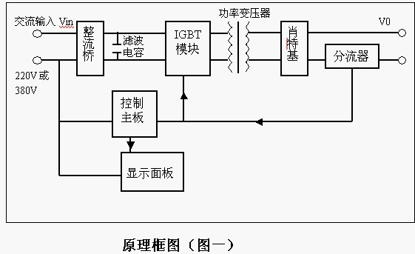
输出波形1（图二）
v

V0

0
0

t

V

V0

0

t
输出波形2（图三）

四．设备外观和名称（见图四、五）
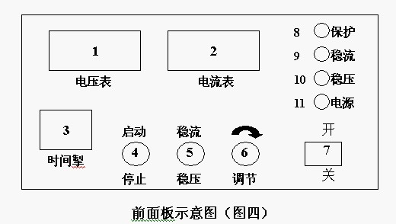
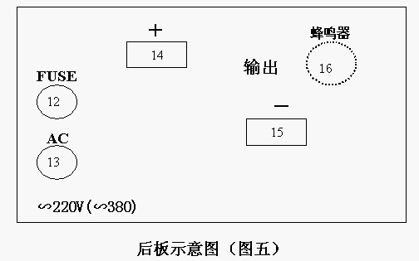
1.电压表:显示输出电压的大小,单位为伏特(V).
2.电流表:显示输出电流的大小,单位为安培(A).
3．时间掣：记录电镀时间的长短，0.01秒∽99.99小时范围可选。
4．停止、启动开关。
5．稳压、稳流选择开关。
6．调节旋钮：可调节电压，电流大小，顺时针方向调大，逆时针方向调小。
7．电源开关（或空开）。
8．保护指示灯：一闪一闪表明处于自检或保护状态，此时无法工作。
9．稳流指示灯：当稳压、稳流选择开关置于稳压时，它发亮，说明处于稳流模式工作。
10．稳压指示灯：当稳压、稳流选择开关置于稳压时，它发亮，说明处于稳压模式工作。
11．电源指示灯：它发亮，表明机器通电了。
12．保险丝（大功率无它）。
13．交流输入线：分220V和380V两种（千万不要接错！！！）。
14.输出铜排╋极（或接线柱红色）。
15.输出铜排━极(或接线柱黑色).
16.蜂鸣器:当电镀时间到所设置的时间它就会鸣叫,提醒工作人员取挂.
五.使用说明
1.打开包装后,从四面检查机器外观是否有损坏,如磨损、摔裂等，如有请通知供货商，不要盲目通电开机。
2．认清后盖板上的交流输入线是单相200V或三相380V，千万不能接错！！
3．电源的直流输出铜排（或）接线柱有正负号，不能接反！
4．由于电镀电源的输出一般为大电流，所以输出铜排（或）接线柱与电镀槽铜排连接必须非常牢固，否则易发热和打火。
5．当连线接好后，将前面板的调节旋钮反时针调到底。
6．启动开关置于停止，稳压、稳流开关置于稳压，然后打开电源开关。
7．这时电源稳压指示灯亮，保护指示灯不停闪动，机器正在自检，三分钟后通过自检保护指示灯熄灭。
8．把启动开关置于启动，慢慢将调节旋钮顺时针调。电压表会显示输出电压的大小。
9．若镀槽内有被镀物品，电流会显示输出电流大小。
10．时间掣同时会记录电镀时间，当电镀时间到时，蜂鸣器会响。
六．注意事项：
1.如果外壳为PVC材料,避免热源和它接触,也要避免阳光直照,否则它会变形.
2.机器有220V和380V两种输出电压,千万要认清后面板上印的是哪一种电压,对照连接.
3.输出铜排的正、负不能接错,并要连接牢固,避免发热,打火.
4.机器放置时间长了不用,最好经常通电,通风,这样可延长机器寿命.
5.机器出现故障应及时与供货商或厂家取得联系,在有关技术人员的指导下,进行修复,不要自己盲目动手拆装(或改装).
七.故障判断及修复.
现象 | 原因 | 处理
1.开机后风扇不转,面板也无指示. | a.交流电没接入.  b.保险丝断了或接触不良.  c.开关接触不良. | a.查插头和连线脱落.  b.查保险丝.  c.开关和焊接头.
2.开机后,风扇转,而面板无指示. | a.2×15V工频变压器无输出。  b．主板上无电。  c．主板到面板的连线不通。 | a.查输出插头和变压器.  b.查主板上7812,7912,7805电源是否有输出.  c.查连结和焊点接触是否良好.
3.保护指示灯不停闪动,自检通不过. | a.交流相位缺相.  b.输出铜排端引入干扰. | a.将三相380V所缺相接入.  b.断开输出端,重试.
4.旋转调节旋钮而电压输出. | 没打上启动开关. | 打开启动开关.
5.电流值加不到预计值就保护. | a.TP7电压调太低.  b.IGBT坏,同时主板驱动部分坏.  c.肖特基坏. | a.顺时针逐渐调大.  b.换.  c.换.

